PERAMALAN MENGUNAKAN FUZZY TIME SERIES CHEN

Oleh : [www.softscients.web.id](http://www.softscients.web.id)



Konsep artificially intelligence atau kecerdasan buatan adalah alat baru untuk peramalan. Konsep ini terbagi menjadi beberapa metode yakni: Fuzzy Time Series, Neural Network, dan Genetic Algorithm. Fuzzy Time Series adalah metode yang diperkenalkan oleh Song, Q., dan B. S. Chissom. 1993. Fuzzy Time Series and Its Models. International Journal of Fuzzy Sets and Systems. Vol. 54: 269-277. Konsep baru untuk peramalan dengan menggunaakan logika fuzzy dalam masalah peramalan time series yang mampu memberikan penjelasan pada data yang samar dan disajikan dalam nilai-nilai linguistik.

# Dataset

Dataset yang akan digunakan yaitu terdiri dari data 16 tahun jumlah penduduk

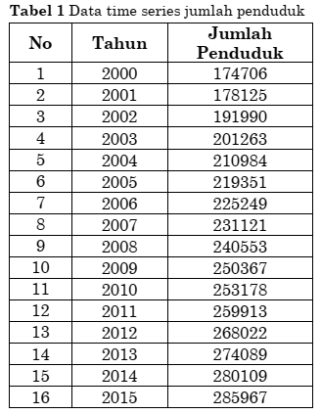

Tahapan-tahapan dalam memprediksi dengan menggunakan metode Fuzzy Time Series (FTS) Model Chen adalah sebagai berikut:

1. **Pembentukan himpunan semesta pembicaraan Universes of Discourse (U)**

U = [Dmin – D1, Dmax + D2]

dengan D1 dan D2 adalah nilai konstanta.

1. **Menentukan interval**

Membagi himpunan semesta menjadi beberapa interval dengan jarak yang sama. Untuk mengetahui banyak interval dapat mempergunakan rumus Sturges berikut:

1 + 3,322 log10 (n)

dengan,

n : adalah jumlah data observasi   
sehingga membentuk sejumlah nilai *linguistic* untuk mempresentasikan suatu himpunan fuzzy pada interval-interval yang terbentuk dari himpunan semesta

(*U*).

*U = {U1,U2, U3, ….. , Un}*

dengan,  
*U* : himpunan semesta  
*Ui* : Besarnya jarak pada *U*, untuk *I = 1,2,….,n*

1. **Menentukan Fuzzy Logic Relationship (FLR) dan Fuzzy Logic** **Relationship Group (FLRG).**

Menentukan FLR dan membuat grup sesuai dengan waktu. Contoh jika FLR berbentuk A1 🡪 A2, A1 🡪 A1, A1 🡪 A3, A1 🡪 A1, maka FLRG yang terbentuk adalah A1 🡪 A1, A2, A3

1. **Melakukan proses *Defuzzifikasi* dan melakukan perhitungan nilai prediksi.**
2. **Hitung Tingkat error prediksi dengan menggunakan AFER (Average Forecasting Error Rate)**

Selain menggunakan MSE, dalam penelitian ini juga menggunakan perhitungan AFER untuk menghitung tingkat kesalahan. AFER merupakan salah satu perhitungan tingkat error yang dilakukan dengan cara menyatakan persentase selisih antara data aktual dengan data hasil prediksi. Semakin kecil nilai AFER, maka tingkat akurasi yang diberikan untuk prediksi semakin baik.

# #Hasil dan Pembahasan

Untuk data diatas, didapatkan d_min = 174706 ; d_max = 285967 ; sedangkan untuk d1= 3; d2 = 3. Untuk penentuan d1 dan d2 adalah bebas dan bilangan positif.

|  |
| --- |
| data  174706  178125  191990  201263  210984  219351  225249  231121  240553  250367  253178  259913  268022  274089  280109  285967  Mencari Nilai Himpunan Semesta  d1 =  3  d2 =  3  d_min =  174706  d_max =  285967 |

**Menentukan *Universe of discourse* (semesta pembicaraan)**

Untuk menghitung himpunan semesta pembicaraan (universe of distance) dengan menggunakan rumus:

U=[174706 – 3, 285967 + 3]

Sehingga dapat didefinisikan U=[174703, 285970]

|  |
| --- |
| U =  174703 285970 |

**Menentukan jumlah dan lebar interval**

Pada perhitungan untuk menentukan panjang interval beserta lebar interval  
menggunakan aturan *struges*.

Jumlah Interval = 1 + (3.322 * log10(16)) = 5

Setelah jumlah interval di dapat, maka akan dicari lebar interval untuk   
membagi data menjadi jumlah interval yang sama.

Lebar Interval = (285967 – 174706) / 5 = 22252

|  |
| --- |
| Jumlah Interval  jumlah_interval =  5  Lebar Interval  lebar_interval =  22252 |

Setelah jumlah beserta lebar interval didapat, langkah selanjutnya adalah  
membagi data berdasarkan jumlah dan lebar interval. Diketahui jumlah interval  
adalah 5 dan lebar interval adalah 22252 maka hasil yang di dapat terdapat dibawah ini

|  |
| --- |
| universe of discourse  U1: 174703 - 196958 nilai tengah A1: 185831  U2: 196958 - 219210 nilai tengah A2: 208085  U3: 219210 - 241463 nilai tengah A3: 230337  U4: 241463 - 263715 nilai tengah A4: 252589  U5: 263715 - 285967 nilai tengah A5: 274841 |

**Menentukan *Fuzzy Logic Relationship* (FLR)**

Misalkan 174706 akan masuk rentang di nilai **U1** sehingga Fuzzifikasi **A1**

|  |
| --- |
| Tabel Hasil Fuzzifikasi  1. 174706: A1  2. 178125: A1  3. 191990: A1  4. 201263: A2  5. 210984: A2  6. 219351: A3  7. 225249: A3  8. 231121: A3  9. 240553: A3  10. 250367: A4  11. 253178: A4  12. 259913: A4  13. 268022: A5  14. 274089: A5  15. 280109: A5  16. 285967: A5 |

Saling dipasangkan dengan data selanjutnya untuk membentuk FLR

|  |
| --- |
| Tabel Fuzzy Logic Relationship (FLR)  1. 174706: A1-> A1  2. 178125: A1-> A1  3. 191990: A1-> A2  4. 201263: A2-> A2  5. 210984: A2-> A3  6. 219351: A3-> A3  7. 225249: A3-> A3  8. 231121: A3-> A3  9. 240553: A3-> A4  10. 250367: A4-> A4  11. 253178: A4-> A4  12. 259913: A4-> A5  13. 268022: A5-> A5  14. 274089: A5-> A5  15. 280109: A5-> A5 |

**Membuat *Fuzzy Logic Relationship Group* (FLRG)**

Cara kerjanya seperti contoh berikut

|  |  |  |  |
| --- | --- | --- | --- |
| 1 | A1 | 🡪 | A1 |
| 2 | A3 | 🡪 | A1 |
| 3 | A2 | 🡪 | A3 |
| 4 | A4 | 🡪 | A4 |
| 5 | A5 | 🡪 | A5 |
| 6 | A2 | 🡪 | A3 |
| 7 | A4 | 🡪 | A2 |
| 8 | A4 | 🡪 | A2 |

Maka cari pasangan yang unik (bagian kiri dengan bagian kanan) yaitu ada 5 fuzzy set dengan pasangan yang unik berikut (yang sama dihilangkan, saya kasih tanda tuh diatas)

A1 🡪 A1

A2 🡪 A3

A3 🡪 A1

A4 🡪 A4, A2

A5 🡪A5

Sehingga untuk kasus kita, akan terbentuk berikut

|  |
| --- |
| Fuzzy Logic Relationship Group (FLRG)  Current State A1->  A1  A2  Current State A2->  A2  A3  Current State A3->  A3  A4  Current State A4->  A4  A5  Current State A5->  A5 |

Misalkan A1 mempunyai anggota average (A1,A2) yaitu average(185831, 208085) = 196958

|  |
| --- |
| Hasil Defuzifikasi  Current State A1 forecasted 196958  Current State A2 forecasted 219211  Current State A3 forecasted 241463  Current State A4 forecasted 263715  Current State A5 forecasted 274841 |

Sehingga untuk forecasting menjadi berikut

|  |
| --- |
| forecasting  Hasil Forecasting  1. 174706 = 0  2. 178125 = 196958  3. 191990 = 196958  4. 201263 = 196958  5. 210984 = 219211  6. 219351 = 219211  7. 225249 = 241463  8. 231121 = 241463  9. 240553 = 241463  10. 250367 = 241463  11. 253178 = 263715  12. 259913 = 263715  13. 268022 = 263715  14. 274089 = 274841  15. 280109 = 274841  16. 285967 = 274841  Prediksi untuk data ke 17 = 274841 |

Artinya masukan input tahun 2000 sebesar **174706** akan memprediksi tahun 2001 yaitu **196958** dengan nilai aktual tahun 2001 sebesar **178125**. Sedangkan untuk tahun 2015 dengan jumlah penduduk **285967** maka untuk prediksi tahun 2016 sebesar **274841**

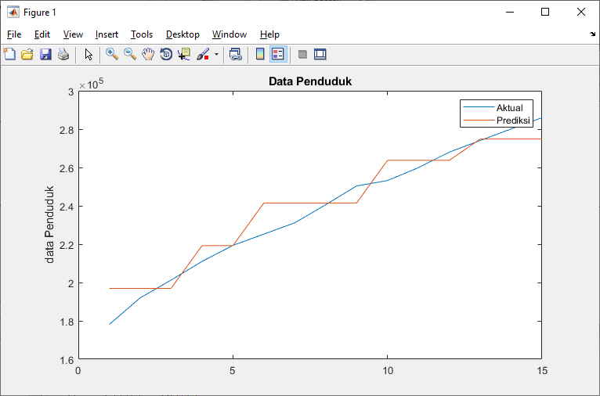

Bagaimana untuk memprediksi data asing?

Maka proses training diatas hal terpenting adalah data U dan A Current State nya

|  |
| --- |
| universe of discourse  U1: 174703 - 196958 nilai tengah A1: 185831  U2: 196958 - 219210 nilai tengah A2: 208085  U3: 219210 - 241463 nilai tengah A3: 230337  U4: 241463 - 263715 nilai tengah A4: 252589  U5: 263715 - 285967 nilai tengah A5: 274841 |

Serta

|  |
| --- |
| Hasil Defuzifikasi  Current State A1 forecasted 196958  Current State A2 forecasted 219211  Current State A3 forecasted 241463  Current State A4 forecasted 263715  Current State A5 forecasted 274841 |

Misalkan kita memasukan pada tahun 2020 data jumlah penduduk sebesar 250000, maka data penduduk tahun 2021?

|  |
| --- |
| Nilai hasil pelatihan  Nilai U  174703 196958  196958 219210  219210 241463  241463 263715  263715 285967  Nilai A Current State  A1. 196958  A2. 219211  A3. 241463  A4. 263715  A5. 274841  angka =  250000  Prediksi  250000: A4 -> 263715 |

Penulis menggunakan matlab untuk mempermudah proeses diatas, anda pun bisa menggunakan excel bila perlu

Referensi:

<https://medium.com/@16611030/fuzzy-time-series-dengan-model-cheng-untuk-pediksi-hasil-produksi-susu-sapi-dengan-menggunakan-999766d4a346>